Poštovani,
Prema izmijenjenom nalogu Agencije za obalni linijski pomorski promet, za liniju 9404 je odobreno sljedeće:

R J E Š E N J E
1. Odobrava se red plovidbe na državnoj brzobrodskoj liniji 9404 Zadar – Rivanj – Sestrunj – Zverinac – Božava - Brbinj i obratno (u daljnjem tekstu: liniji) koju održava brodar Jadrolinija (u daljnjem tekstu: Brodar) na način da se na dan 17. travnja 2024. godine (srijeda) isti mijenja u odnosu na odobreni i objavljeni red plovidbe.
2. Sukladno odobrenoj izmjeni iz točke 1. ovog Rješenja, na dan 17. travnja 2024. godine (srijeda) brzi brod će ploviti kao subotom, a u drugom putovanju iz luke Brbinj za luku Zadar isploviti u 16:30 sati (umjesto u 16:05 sati) te pristati u sve luke.

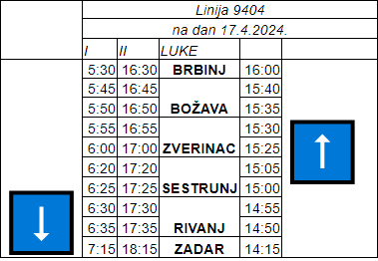

Ante Rados
regionalni voditelj
A: Gaženička cesta 28c, 23000 Zadar
T: +385 23 400 907
@: ante.rados@jadrolinija.hr | W: www.jadrolinija.hr

